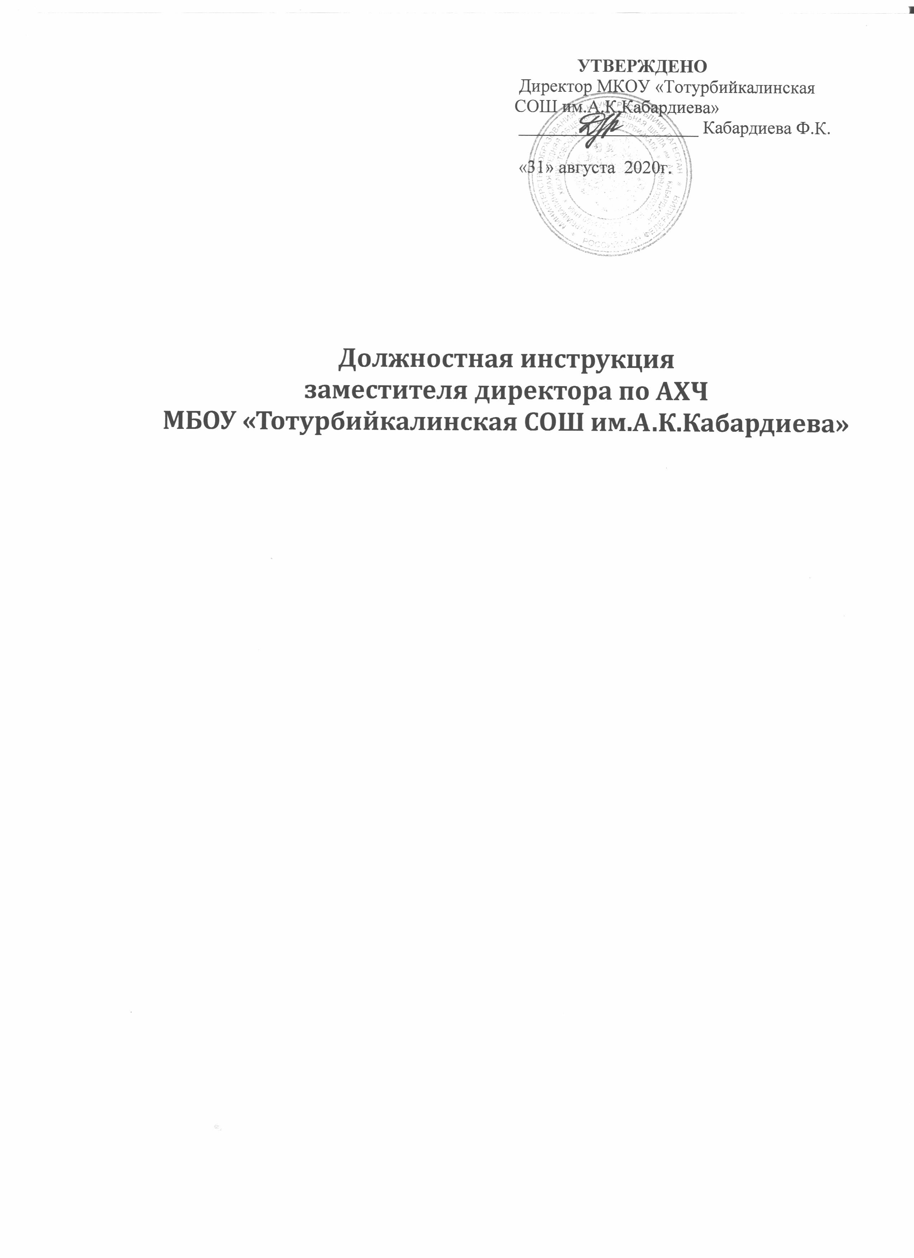

1.ОБЩИЕ ПОЛОЖЕНИЯ
1.1 Настоящая должностная инструкция разработана на основе тарифно- квалификационной характеристики, утвержденной Приказом Минобразования Российской Федерации и Госкомвуза Российской Федерации от 31 августа 1995года №463\1268 по согласованию с министерством труда Российской Федерации \ постановление Минтруда России от 17 августа 1995года №46 \ . При составлении инструкции учтены также Примерные рекомендации об организации службы охраны труда в образовательном учреждении системы Министерства образования Российской Федерации от 27 февраля 1885года
1.2 Заведующий хозяйством назначается и освобождается от должности директором школы.
1.3 Заведующий хозяйством должен иметь достаточный практический опыт и выполнять качественно и в полном объёме возложенные на него должностные обязанности.
1.4 Завхоз подчиняется непосредственно директору школы.
1.5 Завхозу непосредственно подчиняются обслуживающий и технический персонал.
1.6 В своей деятельности завхоз руководствуется Конституцией РФ и органов управления образования по вопросам административно-хозяйственной деятельности учреждения образования. Правилами и нормами охраны труда, техники безопасности и противопожарной защиты, а также Уставом школы и локальными правовыми актами школы, в том числе Правилами внутреннего трудового распорядка, приказами, настоящей должностной инструкцией, трудовым договором.
2 ФУНКЦИИ.
2.1. Хозяйственная деятельность школы.
2.2. Материально-техническое обеспечение учебного процесса.
2.3. Обеспечение режима здоровых и безопасных условий труда и учебы.
3. ДОЛЖНОСТНЫЕ ОБЯЗАННОСТИ.
3.1 руководит хозяйственной деятельностью школы;
3.2 принимает материальные ценности, имущество, мебель, инвентарь школы на ответственное хранение в порядке, установленном законодательством;
3.3 обеспечивает работников школы канцелярскими принадлежностями, предметами хозяйственного обихода;
3.4 обеспечивает своевременную подготовку школы к началу учебного года;
3.5 осуществляет текущий контроль за хозяйственным обслуживанием надлежащим техническим и санитарно- гигиеническим состоянием здания, классов, учебных кабинетов, мастерских: спортзала в соответствии с требованиями норм и правил безопасности жизнедеятельности;
3.6 контролирует рациональное расходование материалов и финансовых средств школы;
3.7 руководит работами по благоустройству, озеленению и уборке территории школы;
3.8 направляет и координирует работу подчиненному ему технического и обслуживающего персонала школы, ведет учет рабочего времени этой категории работников;
3.9 организует инвентарный учет имущества школы, проводит инвентаризацию имущества, своевременно составляет отчетность и ведет документацию по закрепленному участку работы;
3.10 принимает меры по расширению хозяйственной самостоятельности школы, своевременному заключению необходимых договоров;
3.11 обеспечивает соблюдение требований охраны труда при эксплуатации основного здания, технологического, энергетического оборудования, осуществляет их периодический осмотр и организует текущий ремонт;
3.12 обеспечивает безопасность при переноске тяжестей, погрузочно-разгрузочных работах, эксплуатации транспортных средств на территории школы;
3.13 организует соблюдение требований пожарной безопасности зданий и сооружений, следит за исправностью средств пожаротушения;
3.14 обеспечивает учебные кабинеты, мастерские, бытовые, хозяйственные и другие помещения оборудованием и инвентарем, отвечающим требованиям правил и норм безопасности жизнедеятельности, стандартам безопасности труда;
3.15 организует проведение измерений сопротивления изоляции электроустановок и электропроводки, заземляющих устройств, замер освещенности, наличия радиации, шума в помещениях образовательного учреждения в соответствии с правилами и программе производственного контроля, нормами по обеспечению безопасности жизнедеятельности;
3.16 организует не реже одного раза в пять лет разработку инструкций по охране труда и по видам работ для технического персонала;
3.17 организует обучение, проводит инструктажи на рабочем месте/ первичный и периодические/ технического и обслуживающего персонала, оборудует уголок безопасности жизнедеятельности;
3.18 приобретает согласно заявке спецодежду, спецобувь и другие средства индивидуальной защиты для работников, обучающихся школы;
3.19 обеспечивает учет, хранение пожарного инвентаря, сушку, стирку, ремонт и обеззараживание спецодежды, спецобуви и индивидуальных средств защиты;
4. ПРАВА
4.1 давать обязательные для исполнения распоряжения и указания подчиненным ему работникам из числа технического и обслуживающего персонала школы;
4.2 беспрепятственно посещать любые помещения школы для контроля за сохранностью имущества, соблюдением правил техники безопасности, производственной санитарии и безопасности труда без нарушения нормального течения образовательного процесса;
4.3 делать представления директору школы о привлечении к дисциплинарной и материальной ответственности работников школы за порчу имущества школы, нарушение правил техники безопасности, производственной санитарии и пожарной безопасности;
4.4 вносить предложения по совершенствованию организации труда технического и обслуживающего персонала, представлять работников этой категории к награждению и поощрению;
5 ОТВЕТСТВЕННОСТЬ
5.1 завхоз несет ответственность за сохранность имущества и хозяйственного инвентаря школы, их своевременное восстановление и пополнение, соблюдение правил техники безопасности, производственной санитарии и пожарной безопасности в установленном законом порядке.
5.2 за неисполнение или ненадлежащее исполнение без уважительных причин Устава и правил внутреннего распорядка школы, законных распоряжений директора школы и иных локальных нормативных актов, должностных обязанностей, установленных настоящей инструкцией, в том числе за неиспользование предоставленных прав, завхоз несет дисциплинарную ответственность в порядке, определенном трудовым законодательством. За грубое нарушение трудовых обязанностей в качестве дисциплинарного наказания может быть увольнение.
5.3 за нарушение правил пожарной безопасности, охраны труда, санитарно-гигиенических правил организации учебно-воспитательного процесса завхоз привлекается к административной ответственности в порядке и в случаях, предусмотренных административным законодательством.
5.4 за виновное причинение школе или участникам образовательного процесса ущерба в связи с исполнением /неисполнением/ своих должностных обязанностей завхоз несет материальную ответственность в порядке и в пределах, установленных трудовым и /или/ гражданским законодательством.
6.ВЗАИМООТНОШЕНИЯ. В СВЯЗИ ПО ДОЛЖНОСТИ.
6.1 работает в режиме ненормированного рабочего дня по графику, составленным исходя из 36-и часовой рабочей недели и утвержденному директором школы;
6.2 самостоятельно планирует свою работу на каждый учебный год и каждую учебную четверть, план работы утверждается директором школы не позднее 5 –и дней сначала планируемого периода;
6.3 представляет директору отчет о своей деятельности в течение 10-и дней по окончании каждой учебной четверти;
6.4 получает от директора школы информацию нормативно-правового организационно-методического характера, знакомится под расписку с соответствующими документами;
6.5 систематически обменивается информацией по вопросам, входящим в его компетенцию, с работниками школы;

